Устойчивость линейных систем с сосредоточенными и постоянными параметрами.

Структурная схема:

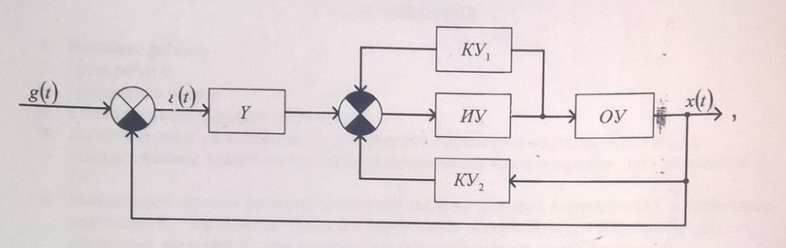

У – Усилительное звено с передаточной функцией:

$$W_{y}\left(s\right)=K_{y};$$

ИУ – исполнительное устройство с передаточной функцией:

$$W_{uy}\left(s\right)=\frac{K_{uy}}{T_{uy}∙s+1};$$

ОУ – объект управления с передаточной функцией:

$$W_{oy}\left(s\right)=\frac{K_{oy}}{T_{oy}^{2}∙s^{2}+2∙T_{oy}∙ξ∙s+1};$$

КУ1 – первое корректирующее устройство с передаточной функцией:

$$W_{ky1}\left(s\right)=K_{1};$$

КУ2 – второе корректирующее устройство с передаточной функцией:

$$W_{ky2}\left(s\right)=K_{2}∙s;$$

Требуется:

С помощью критерия Михайлова, определить при каких значениях Ку система при $K_{1}=0$ и $K_{2}=0$ находится на апериодической и колебательной границах устойчивости.

Передаточная функция разомкнутой системы с подставленными известными постоянными:

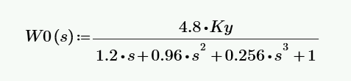

Передаточная функция замкнутой системы с отрицательной обратной связью:

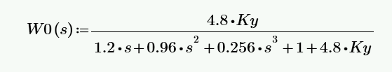

Далее в соответствии с заданием данную передаточную функцию необходимо проверить на устойчивость с помощью критерия Михайлова, для этого нужно заменить переменную Лапласа на произведение частоты на комплексную единицу и выписать из передаточной функции характеристическую.

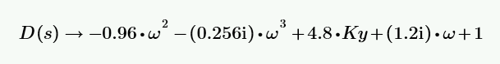

Далее эту функцию необходимо прировнять к нулю, найденный коэффициент будет характеризовать границу устойчивости.

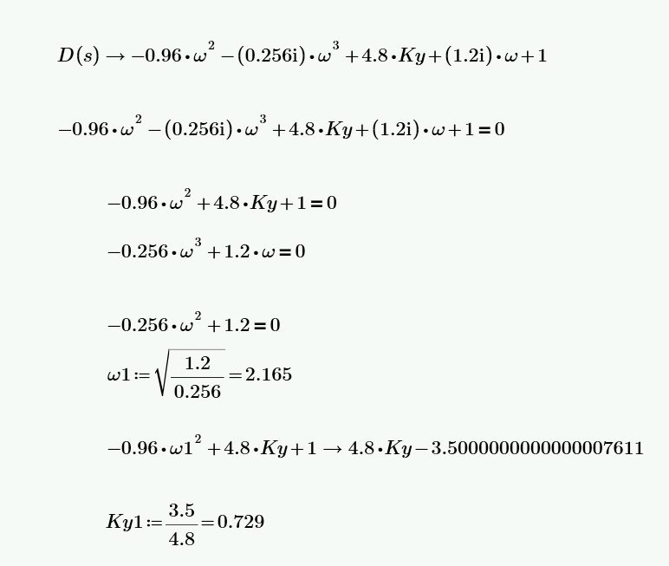

Далее уже с известным коэффициентом усиления представлю годограф Михайлова:

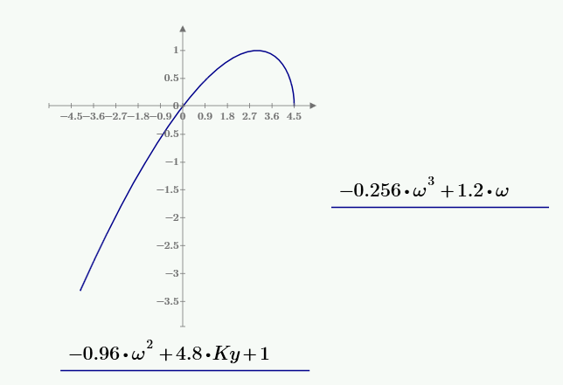

*Рисунок 2 – годограф Михайлова для граничного коэффициента усиления*

Также для каждого коэффициента усиления будут приложены графики логарифмических частотных характеристик и переходных процессов.

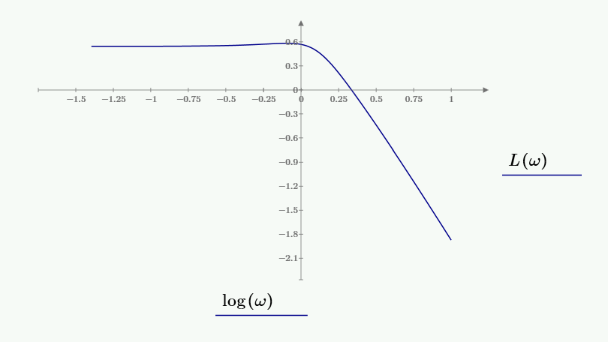

*Рисунок 3 – ЛАЧХ для граничного коэффициента усиления*

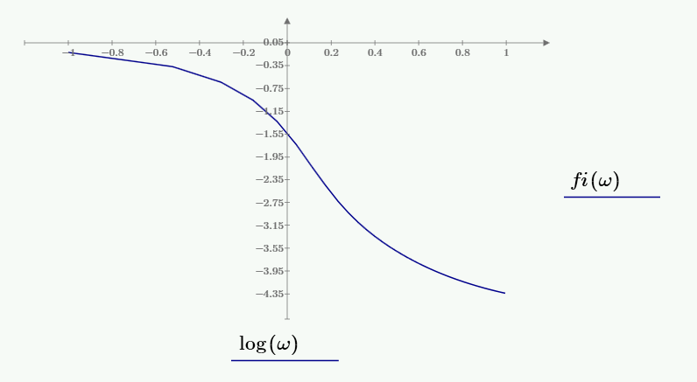

*Рисунок 4 – ЛФЧХ для граничного коэффициента усиления*

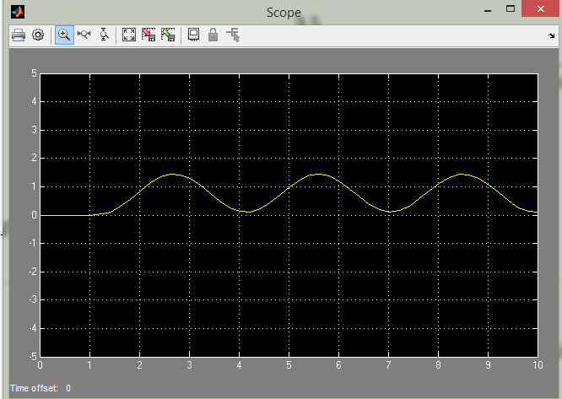

*Рисунок 5 – Переходный процесс для граничного коэффициента усиления*

Также ниже представлены Годографы Михайлова для 0,95*Ку и для 1,05*Ку

Передаточная функция замкнутой системы с коэффициентом усиления :

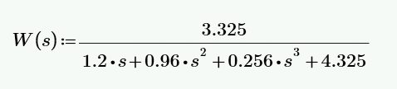

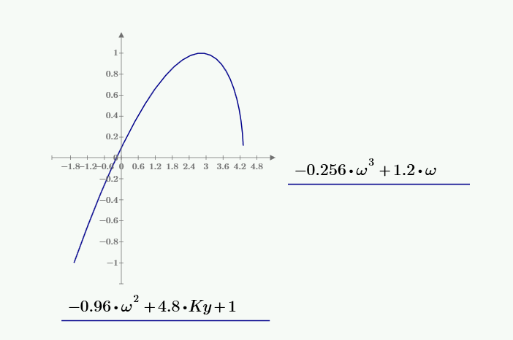

*Рисунок 6 – годограф Михайлова для граничного коэффициента усиления *0.95*

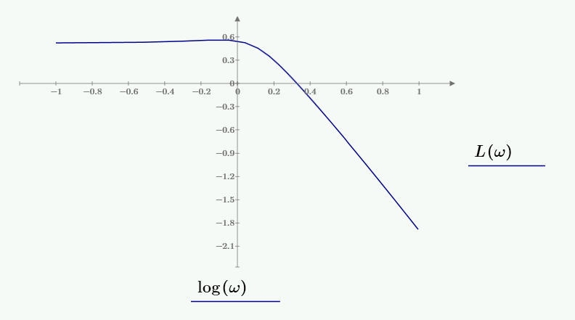

*Рисунок 7 – ЛАЧХ для граничного коэффициента усиления *0.95*

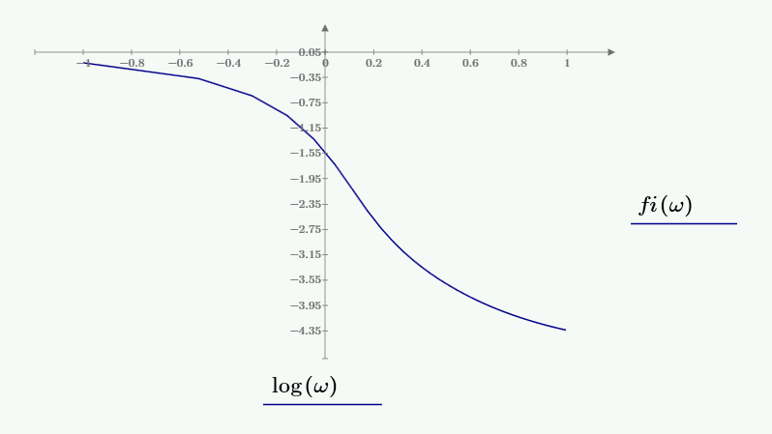

*Рисунок 8 - ЛФЧХ для граничного коэффициента усиления *0.95*

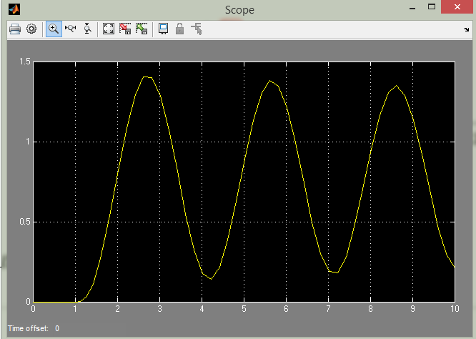

*Рисунок 9 – Переходный процесс для граничного коэффициента усиления *0.95*

Передаточная функция замкнутой системы с коэффициентом усиления :

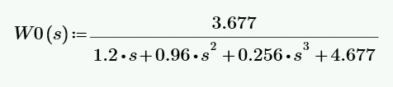

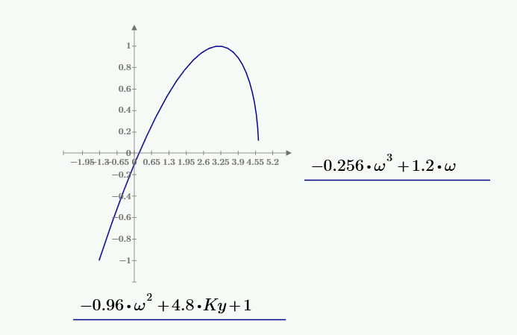

*Рисунок 10 – годограф Михайлова для граничного коэффициента усиления *1.05*

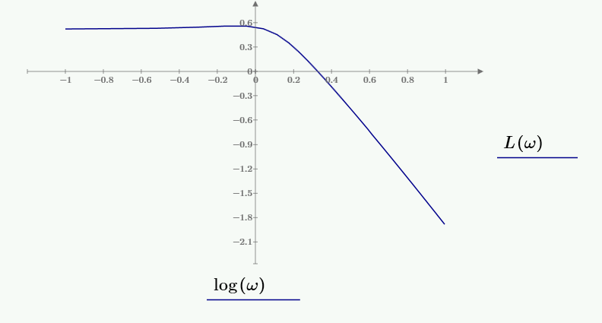

*Рисунок 11 – ЛАЧХ для граничного коэффициента усиления *1.05*

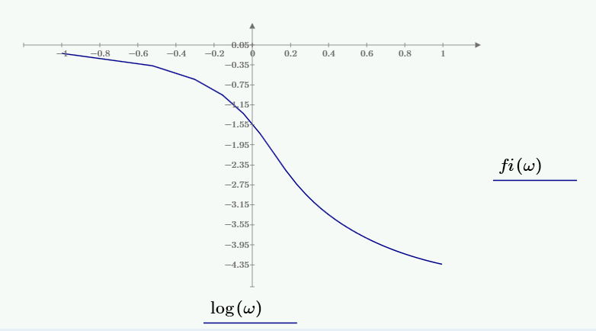

*Рисунок 12 – ЛАЧХ для граничного коэффициента усиления *1.05*

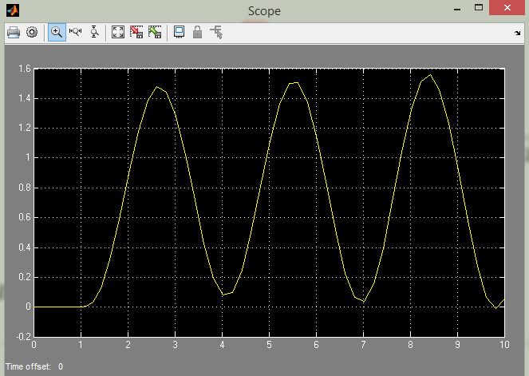

*Рисунок 13 – Переходный процесс для граничного коэффициента усиления *1.05*

**Вывод**: в данной системе от величины коэффициента усиления напрямую зависит устойчивость системы, в случае, когда он граничный нельзя достоверно сказать об устойчивости, в случае, когда он больше граничного трудно сделать вывод по ЛЧХ, но на графиках переходного процесса отчетливо видно нарастание амплитуды, и также в случае где коэффициент меньше граничного отчетливо видно уменьшение амплитуды.